LIKOVNA UMETNOST
DANES BOŠ IZDELAL SVOJE IGRIŠČE. ZA IGRIŠČE BOŠ POTREBOVAL PAPIR, ŠKARJE IN LEPILO. NAJPREJ SEVEDA ZAŠČITI MIZO. NATO NA DESNI ZGORNJI ROB MIZE POSTAVI ŠKARJE IN LEPILO. IZBERI PAPIR, NAJ BO ČIM BOLJ PISAN. IZBEREŠ LAHKO ČASOPISNI PAPIR, KOLAŽ, BEL PAPIR ALI KAKŠEN KOS PAPIRJA, NA KATEREGA SI ŽE RISAL.
KO IMAŠ VSE PRIPOMOČKE PRIPRAVLJENE, ZAPRI OČI. ZAMISLI SI, DA SI NAJBOLJŠI ARHITEKT V DEŽELI. KRALJ DEŽELE TE JE POKLICAL NA DVOR, SAJ MORAŠ ZANJ IZDELATI NAJBOLJŠE IGRIŠČE V VSEJ DEŽELI. PREDEN PA LAHKO SVOJE DELAVCE POŠLJEŠ NA GRAJSKI VRT, MORAŠ KRALJU IZDELATI MAKETO IGRIŠČA.
KRALJ SI ŽELI VSAJ 5 IGRAL NA SVOJEM IGRIŠČU, LAHKO PA MU JIH IZDELAŠ ŠE VEČ. LE KAJ MU LAHKO IZDELAŠ? MOGOČE ČAROBNO HIŠO, GUGALNICO, TOBOGAN, NOGOMETNI GOL ALI PA CELO BAZEN IN PESKOVNIK. IZDELAJ NEKAJ TAKŠNEGA, KAR ŠE NIHČE NI VIDEL, DA BO KRALJ ZARES PONOSEN IN SE BO LAHKO URE IN URE IGRAL NA SVOJEM IGRIŠČU.
ZA PODLAGO UPORABI MALCE TRŠI PAPIR, LAHKO RISALNI LIST, VELIKOSTI A3. ČE NIMAŠ RISALNEGA LISTA, LAHKO UPORABIŠ KEKŠEN DRUG PAPIR. VSE JE DOVOLJENO.
NA SPODNJIH SLIKAH IMAŠ PRIKAZANO, KAKO LAHKO PAPIR PRITRDIŠ SKUPAJ, PRIKAZANO PA IMAŠ TUDI, KAKO SVA Z UČITELJICO URŠO IZDELALA KOŠ ZA KRALJEVO IGRIŠČE. KO BOŠ KONČAL MAKETO IGRIŠČA PROSI STARŠE, DA IGRIŠČE SLIKAJO IN POŠLJEJO UČITELJU IN UČITELJICI.
VELIKO USPEHA PRI USTVARJANJU.

KAKO LAHKO PRITRDIM PAPIR SKUPAJ?
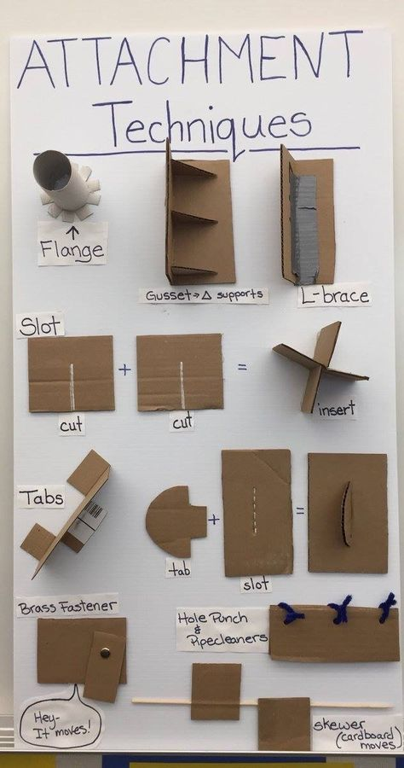
KAKO STA USTVARJALA URŠA IN LOVRO.
1. PRIPRAVA MIZE
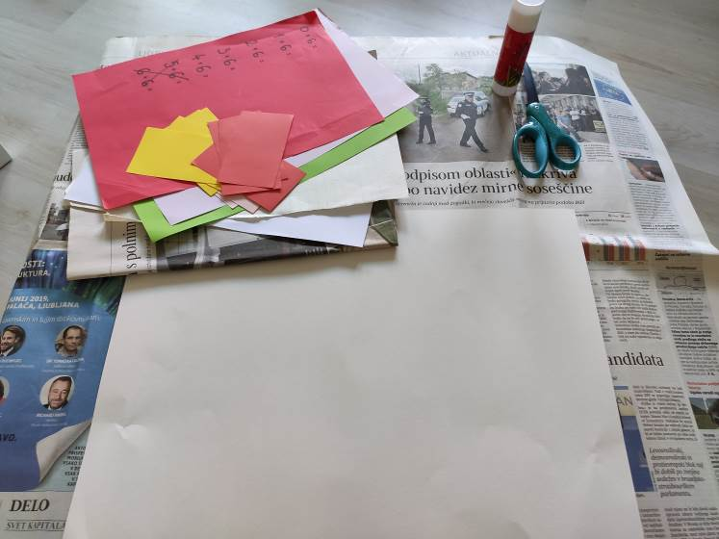
2. STRIŽENJE PAPIRJA
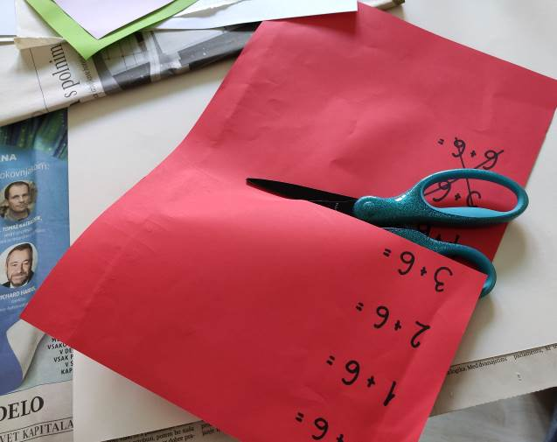
3. ZVIJANJE PAPIRJA
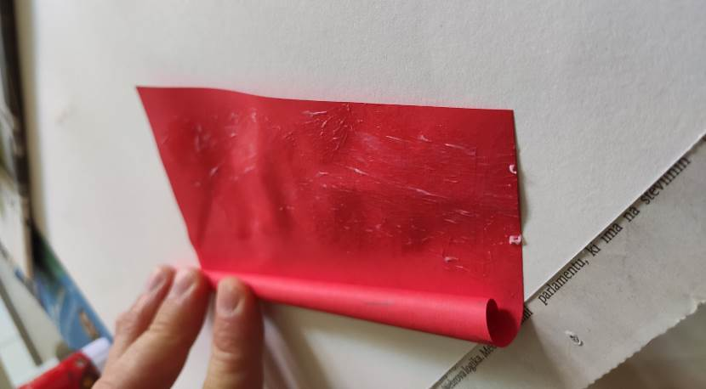
4. LEPLENJE PAPIRJA NA PAPIR
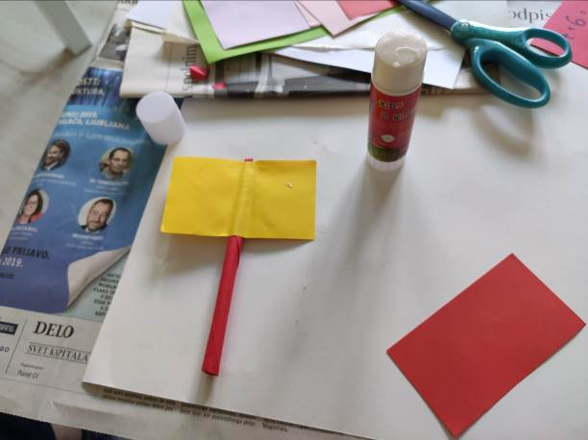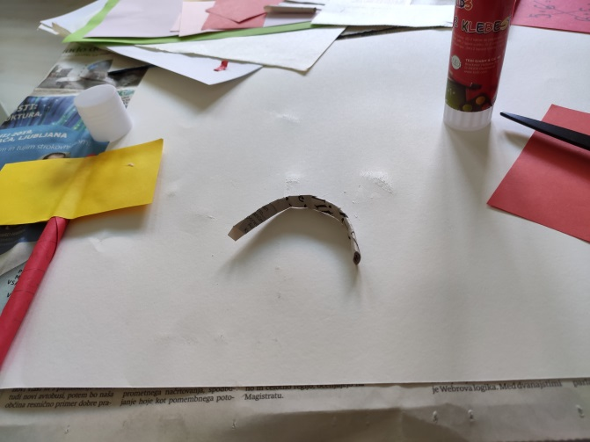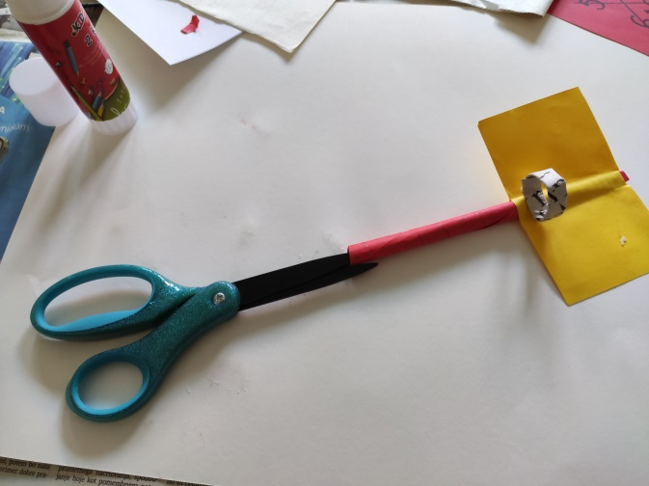
5. PRITRDITEV NA PODLAGO
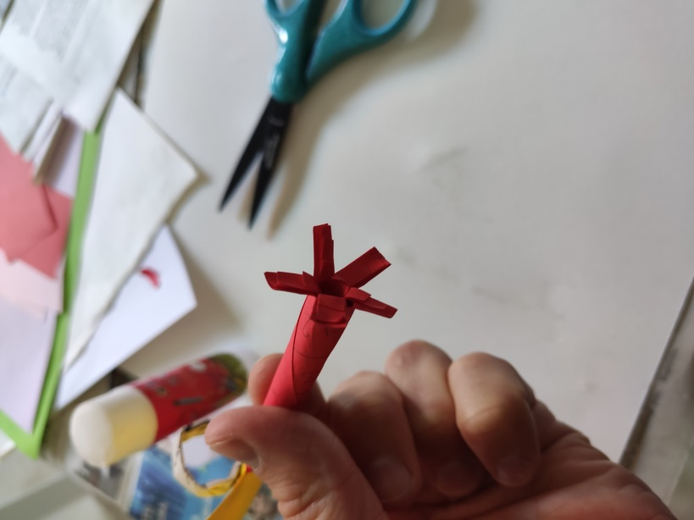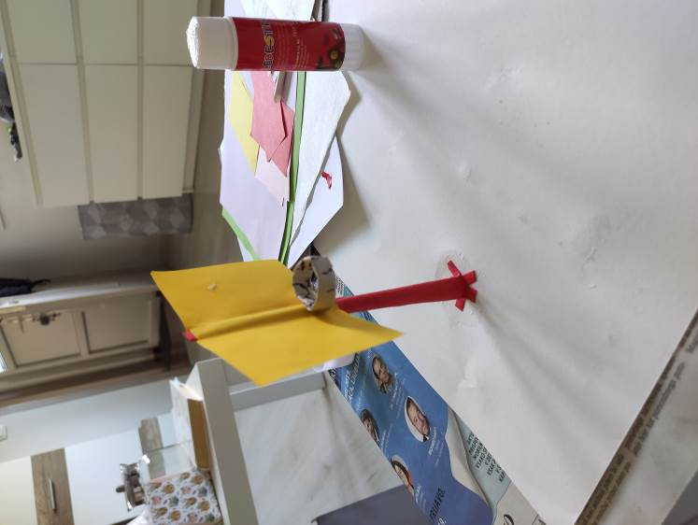

6. OKRAŠEVANJE
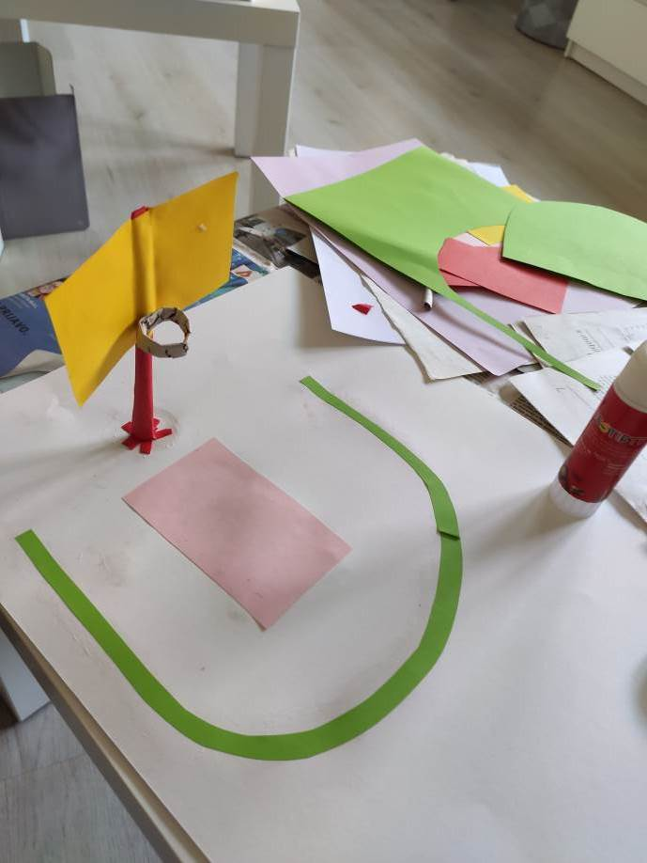

URŠA IN LOVRO NISTA POKAZALA KONČANEGA IZDELKA, SAJ ŽELITA, DA SI IGRIŠČE IZMISLITE SAMI. UPORABITE DOMIŠLJIJO IN PRIPRAVITE ZARES POSEBNO IGRIŠČE ZA NAŠEGA KRALJA.

